Анықтама

«Таза болса табиғат, аман болар адамзат» байқауы

**Зерттеу мақсаты:** оқушыларды еңбекке баули отырып, қалдық заттарға екінші өмір сыйлату, ұқыптылыққа, шыдамдылыққа үйрету

**Зерттеу уақыты:** 25.11.2022ж

**Зерттеген:** Қосымша білім беру педагогы

2022 жылдың 24 қарашасы күні "Дарындыға даңғыл жол" атты апталық аясында "Таза болса табиғат, аман болар адамзат" тақырыбында қалдық заттарға екінші өмір сыйлау мақсатында байқау өткізілді. Байқауға 2-4 сынып оқушылары мен 5-7 сынып оқушылары қатысты. 2-4 сыныптардан 18 оқушы қатысса, 5-7 сынып оқушыларынан 6 оқушы қатысты. Барлық оқушы марапатталды.

«Қолөнер - сырлы өнер» номинациясымен-4 оқушы

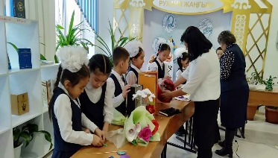 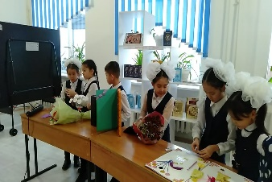 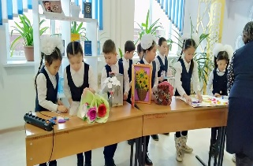 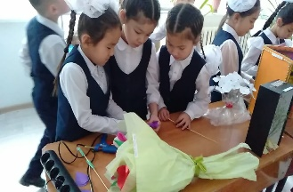

Анықтама жазған:Г.Қожанова